МІНІСТЕРСТВО ОСВІТИ І НАУКИ УКРАЇНИ

Національний аерокосмічний університет ім. М. Є. Жуковського

«Харківський авіаційний інститут»

Факультет «Радіоелектроніки, комп’ютерних систем та інфокомунікацій»

Кафедра «Аерокосмічних радіоелектронних систем»

**Лабораторна робота №1**

з дисципліни «Інформаційно-телекомунікаційні мережі»

на тему

«Робота с GitHub»

Виконав: студент 4 курсу групи № 546

спеціальності 172 – «Телекомунікації та радіотехніка»_

освітня програма Радіоелектронні пристрої, системи та комплекси

Лєпкін-Тітов І.Ю.

Прийняв: асистент каф. 501

Перетятько М.С.

Національна шкала:

Кількість балів:

Оцінка: ECTS

Харків 2020

ХІД РОБОТИ

README.md:

Hi, my name is Ilya. I am studing at “ASU” now. I learn Python and DevOps practices for my diploma.

<!--

LobiSZ9Iblami is a special repository because its `README.md` (this file) appears on your GitHub profile.

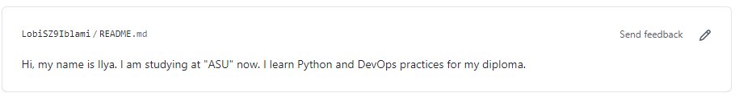

Рисунок 1 – Скріншот вигляду README.md у шапці профіля

ВИВОДИ

У даній лабораторній роботі я навчився працювати с GitHub. Я створив свій репозиторій та відредагував файл README.md таким чином, щоб він відображався у шапці профіля. Також у ході виконання роботи, я покращив свої навички у роботі с PowerShell.